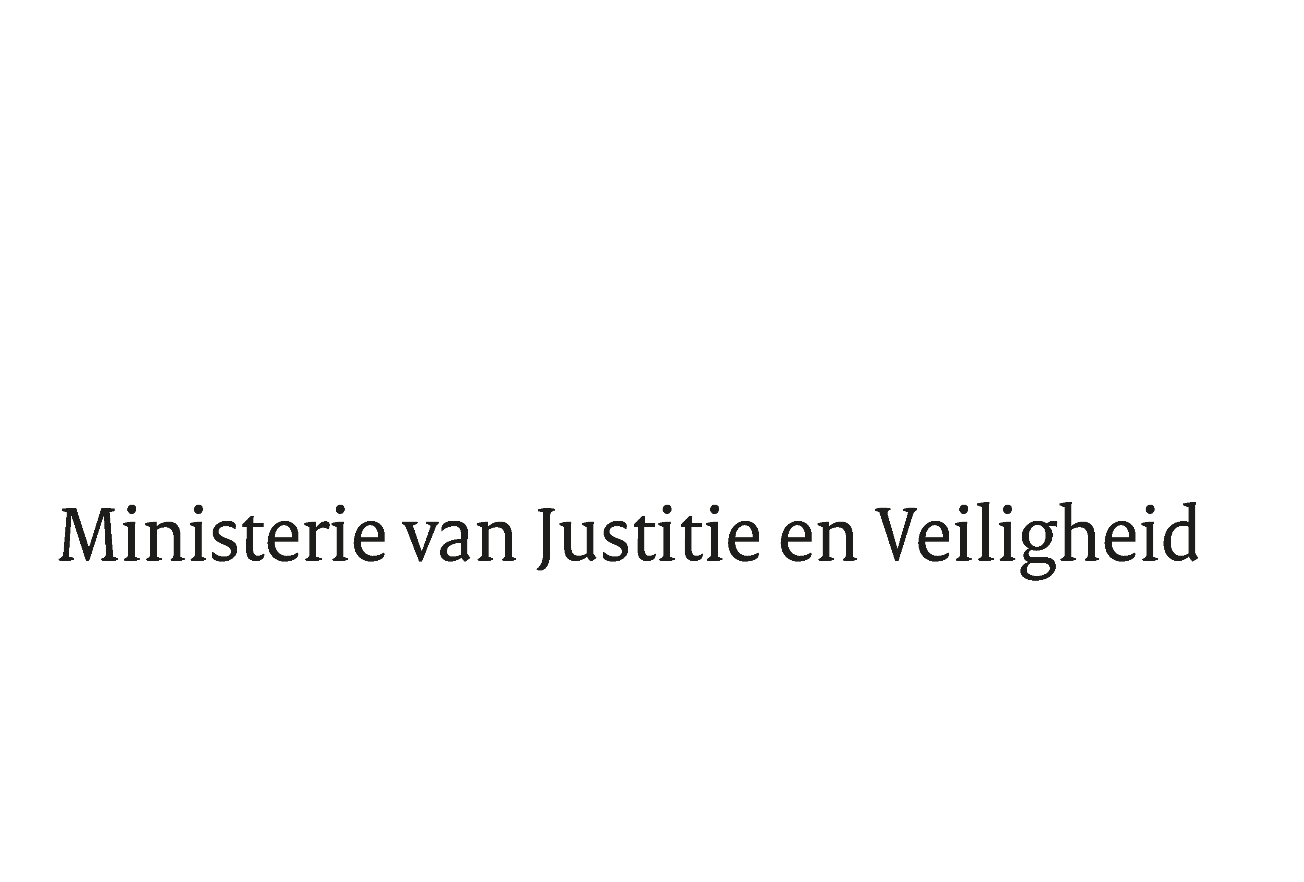

> Retouradres Postbus 20301 2500 EH Den Haag
CVAH
t.a.v. M. Bleeker-Steenstra
Postbus 47
3890 AA Zeewolde

Datum | 30 maart 2021
Onderwerp | Uw brief aan de minister van Justitie en Veiligheid
Projectorganisatie COVID-19

Turfmarkt 147
2511 DP Den Haag
Postbus 20301
2500 EH Den Haag
www.rijksoverheid.nl/jenv

Ons kenmerk

Bij beantwoording de datum en ons kenmerk vermelden. Wilt u slechts één zaak in uw brief behandelen.

Geachte mevrouw Bleeker-Steenstra,

Van de minister heb ik uw vraag gekregen met het verzoek om u namens hem te antwoorden.

U heeft een vraag over het onderscheid tussen de food- en non-food ondernemers op de markt. Ik heb uw brief met aandacht gelezen en waardeer de manier waarop u meedenkt om een veilig bezoek aan de markt mogelijk te maken.

De huidige openstelling van markten is beperkt tot warenmarkten in de levensmiddelenbranche. Hier is op het moment dat de volledige lockdown werd ingevoerd voor gekozen om het aantal reisbewegingen en contacten te beperken.

Gezien het verschil tussen een warenmarkt en een winkel of locatie met een winkelfunctie is ervoor gekozen om bestellen en afhalen niet toe te staan op warenmarkten. Bij bestellen en afhalen gelden namelijk, net als het winkelen op afspraak, strenge voorwaarden die zijn toegespitst op winkels. De ambulante handel valt hier niet onder.

Ook in deze fase van de coronacrisis blijven veel van de getroffen maatregelen evenwel (voorlopig) noodzakelijk om de uitbraak onder controle te krijgen. Het kabinet volgt nadrukkelijk hoe het coronavirus zich verder ontwikkelt, om te bezien of er meer ruimte komt voor het verantwoord versoepelen van maatregelen.

Ik vertrouw erop u hiermee voldoende te hebben geïnformeerd.

De Minister van Justitie en Veiligheid
Namens deze,

Projectorganisatie COVID-19

